NETBYUS TOGO Lomé, le 01 Mars 2026
ADEWUI /LOME
228 98852525

M. KAKANAKOU Cedric Belfrid Coovi
Tél : 229 67228820
Qté : Hédzranawoé
Lomé Togo

Objet : Lettre d’Engagement
M.KAKANAKOU Cedric Belfrid Coovi,
La société NETBYUS TOGO a le plaisir de vous offrir un contrat de travail à durée Déterminée de 06 (six) mois allant du 01 Mars 2026 au 31 Août 2026 inclus au Service de ladite société. Vous serez en charge du poste Responsable Marketing et Communication.
Vous percevrez un salaire Brut de 278 253 F pour toute la durée de ce contrat divisé en ces termes : Salaire de Base = 180 000 F, Prime de Transport = 20 000 F, Sursalaire = 78 253 F.
Vous êtes tenues d’observer toutes les instructions et consignes particulières de travail qui vous seront données et de respecter une stricte obligation de discrétion sur tout ce qui concerne l’activité de la société. Vous devez vous conformer et agir conformément aux dispositions et pratiques professionnelles présentes dans le règlement intérieur de la société.
Vous voudriez bien nous retourner le double de la présente lettre revêtu de votre signature et de la mention ‘’lu et approuvé’’.

M. KAKANAKOU Cedric Belfrid M. HOUNTON Ricardo Claude Herve Olawole
Coovi

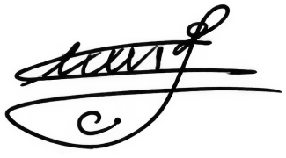

L’Employé L’Employeur

